
Informacja o Szkole Podstawowej nr 1 im. Tadeusza Kościuszki w Nowogardzie - tekst łatwy do czytania i zrozumienia (ETR)
Podstawowe informacje
Szkoła Podstawowa nr 1 im. Tadeusza Kościuszki w Nowogardzie, zwana dalej szkołą, znajduje się pod adresem ulica Wojska Polskiego 6, kod pocztowy 72-200 Nowogard.
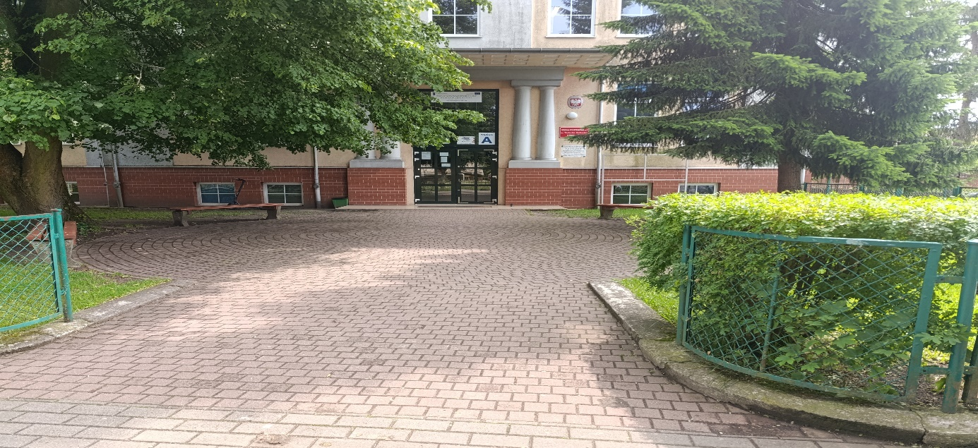
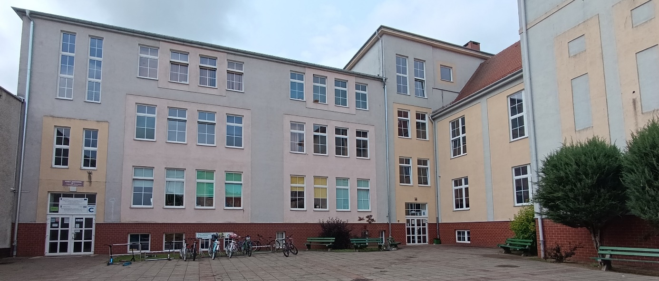
Za pracę szkoły odpowiedzialny jest Dyrektor.

Szkoła otwarta jest od poniedziałku do piątku.
Sekretariat znajduje się na parterze po lewej stronie od wejścia A.
Sekretariat otwarty jest od poniedziałku do piątku od godziny 7:00 do 15:00.


Kontakt ze Szkołą Podstawową nr 1 im. Tadeusza Kościuszki w Nowogardzie
Wszystkie potrzebne informacje uzyskasz pod numerem telefonu 91 39 26 270

Możesz także napisać e-mail na adres: sp1@nowogard.pl

Dostępność architektoniczna budynku
Szkoła posiada 6 wejść do budynku. Wejścia są oznaczone literami: A, B, C, D, E i F. Wejścia nie posiadają barier architektonicznych. Jednak po wejściu do budynku znajdują się schody prowadzące na parter. Wejście A oraz C posiadają platformę dla wózków inwalidzkich.
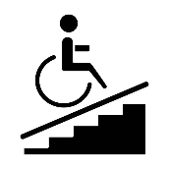
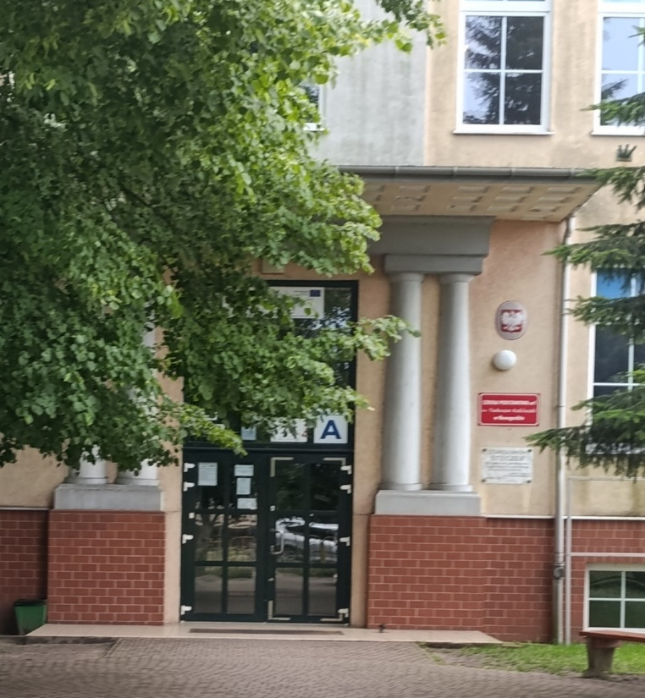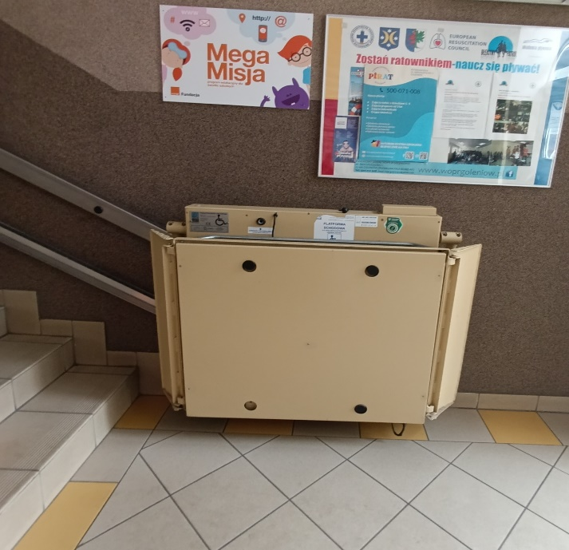

W budynku szkoły jest winda, za pomocą której można dostać się na piętra w budynku.
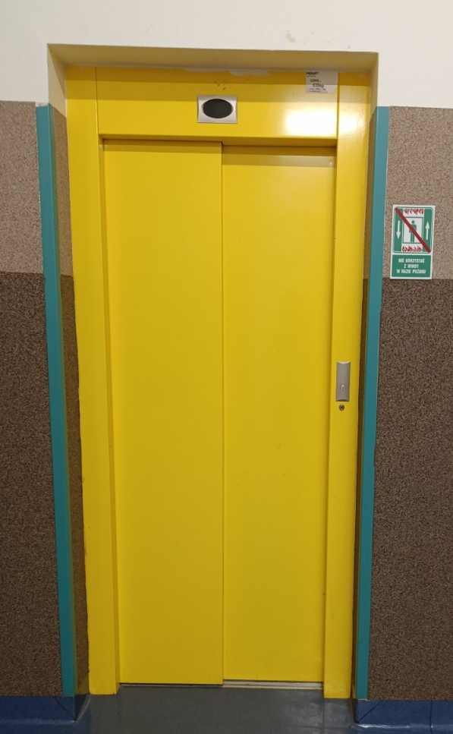
W budynku są toalety dostosowane do potrzeb osób z niepełnosprawnością.
Przed budynkiem nie ma wyznaczonych miejsc parkingowych dla osób z niepełnosprawnością.

Jak załatwić sprawę w Szkole Podstawowej nr 1 im. Tadeusza Kościuszki w Nowogardzie?

Żeby załatwić sprawę w szkole możesz:
- Napisać potrzebne pismo i wysłać je na adres:
Szkoła Podstawowa nr 1 im. Tadeusza Kościuszki
ul. Wojska Polskiego 6
72-200 Nowogard
- Przyjść do szkoły i spotkać się z pracownikiem w godzinach pracy jednostki.
- Przynieść pismo osobiście.
- Napisać wiadomość i wysłać ją na adres e-mailowy: sp1@nowogard.pl
- Zadzwonić pod numer telefonu: 91 39 26 270.
Pracownicy szkoły pomogą załatwić Twoją sprawę bez względu na sposób kontaktu wybrany przez Ciebie.
Poinformuj nas o najlepszej dla Ciebie formie komunikowania się dla załatwienia Twojej sprawy. My dołożymy starań, aby Twoją sprawę załatwić jak najszybciej.


Pies asystujący/pies przewodnik
Jeśli przy poruszaniu się pomaga Ci pies asystujący lub pies przewodnik, oczywiście możesz z nim przyjść do placówki.

Czym zajmuje się Szkoła Podstawowa nr 1 im. Tadeusza Kościuszki w Nowogardzie?
- Zapewnia dzieciom opiekę oraz bezpieczeństwo.
- Tworzy warunki dla indywidualnego i wszechstronnego rozwoju dziecka.
- Wspiera działania wychowawcze i edukacyjne rodziców.

- Kształtuje postawy moralne, proekologiczne.
- Promuje zdrowie fizyczne i psychiczne.
- Przestrzega zasad wynikających z Konwencji Praw Dziecka.
- Organizuje sprawne zarządzanie placówką, analizuje i ocenia efekty swojej pracy.
- Prowadzi zajęcia zabawowe z elementami edukacyjnymi.
- Prowadzi zajęcia opiekuńczo – wychowawcze z uwzględnieniem potrzeb dziecka.
- Zapewnia rozwój umysłowy i emocjonalny dziecka.
- Rozwija talenty dzieci.
- Stwarza warunki do zdobywania wiedzy.

Oficjalna strona Szkoły Podstawowej nr 1 im. Tadeusza Kościuszki w Nowogardzie

Szkoła posiada stronę internetową dostępną pod adresem: https://sp1.nowogard.pl/
Podmiot prowadzi również Biuletyn Informacji Publicznej pod adresem:
https://sp1.nowogard.pl/bip

